7. Металлический волновод круглого сечения.

Рассмотрим металлический волновод круглого сечения Рис.1. Цилиндрическую систему координат выберем, так как показано на Рис.26.

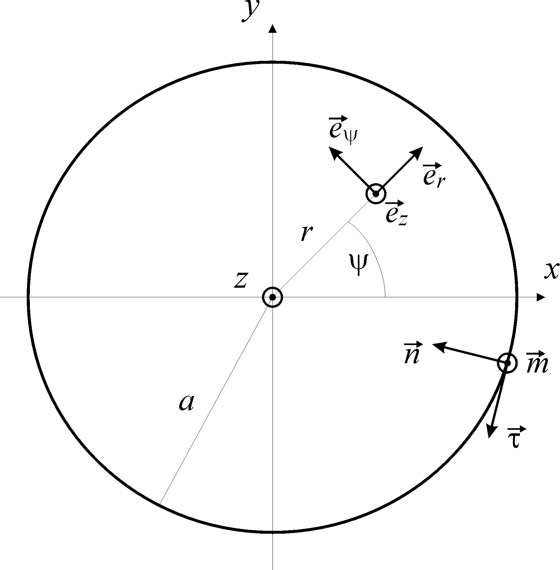
Рис.26

Уравнение Гельмгольца (27), (32) для электрического и магнитного потенциалов Герца в цилиндрических координатах принимает следующий вид.
$$\frac{∂^{2}Π^{e,m}}{∂r^{2}}+\frac{1}{r}\frac{∂Π^{e,m}}{∂r}+\frac{1}{r^{2}}\frac{∂^{2}Π^{e,m}}{∂ψ^{2}}+g^{2}Π^{e,m}=0$$$g^{2}=\frac{ω^{2}}{c^{2}}-β^{2}$ (101)
Уравнение (101) решается методом разделения переменных. В результате получаем следующее решение уравнения (101).
$Π^{e,m}(r,ψ)=AJ_{n}(gr)e^{inψ}, n=0, 1, 2, …$ (102)
Здесь $J_{n}(z)$ - функция Бесселя 1-ого рода, порядка n.
Рассмотрим TM волноводные моды. Граничное условие (28) теперь примет следующий вид.
$Π^{e}(a,ψ)=0, J_{n}(ga)=0$ (103)
Для решения последнего уравнения (103) нужно знать корни функции Бесселя. Корни функции Бесселя $ν_{nm}$ находятся из следующего уравнения.
$J_{n}(ν_{nm})=0, m=1, 2, …$ (104)

Приведем некоторые значения корней функции Бесселя.
$$ν_{01}=2.405, ν_{02}=5.520, ν_{03}=8.654, ν_{04}=11.792 \\ ν_{11}=3.832, ν_{12}=7.016, ν_{13}=10.173, ν_{14}=13.324 \\ ν_{21}=5.136, ν_{22}=8.417, ν_{23}=11.620, ν_{24}=14.796$$$ν_{31}=6.380, ν_{32}=9.761, ν_{33}=13.015, ν_{34}=16.223$ (105)
На Рис.27 приведены графики двух функций Бесселя.
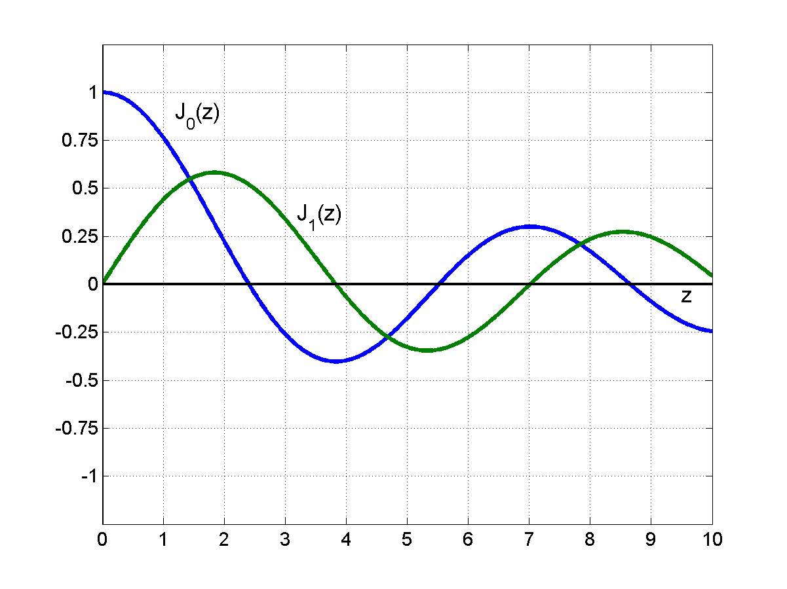
Рис.27

Если нули функции Бесселя известны, то решение уравнения Гельмгольца (101) с граничным условием (103) для электрического потенциала Герца примет следующий вид.
$\left\{\begin{aligned}&Π_{nm}^{e}(r,ψ)=A_{1}J_{n}\left(\frac{ν_{nm}}{a}r\right)e^{inψ}, \\ &g_{nm}=\frac{ν_{nm}}{a}, n=0, 1, 2, …, m= 1, 2, …\end{aligned}\right.$ (106)
Формулы (106) определяют структуру TM волноводной моды в металлическом волноводе круглого сечения.
Из уравнений (101) и (106) находим дисперсионное соотношение для моды $E_{nm}$.
$$β=β_{nm}(ω) \\ β_{nm}(ω)=\sqrt{\frac{ω^{2}}{c^{2}}-g_{nm}^{2}}=\sqrt{\frac{ω^{2}}{c^{2}}-\frac{ν_{nm}^{2}}{a^{2}}},$$$n=0, 1, 2, …, m= 1, 2, …$ (107)

Частоты отсечки для волновода с круглым сечением определяются следующим выражением.
$ω_{nm}=\frac{cν_{nm}}{a}, n=0, 1, 2, …, m= 1, 2, …$ (108)
Перейдем к обычным частотам $f=ω/2π$и запишем дисперсионные соотношения (107) в следующем виде.
$$β=\frac{2π}{c}\sqrt{f^{2}-f_{nm}^{2}}$$$f_{nm}=\frac{c}{2π}\frac{ν_{nm}}{a}, n=0, 1, 2, …, m=1, 2, …$ (109)
Используя формулы (109) были построены дисперсионные соотношения Рис.28 для нескольких TM мод.

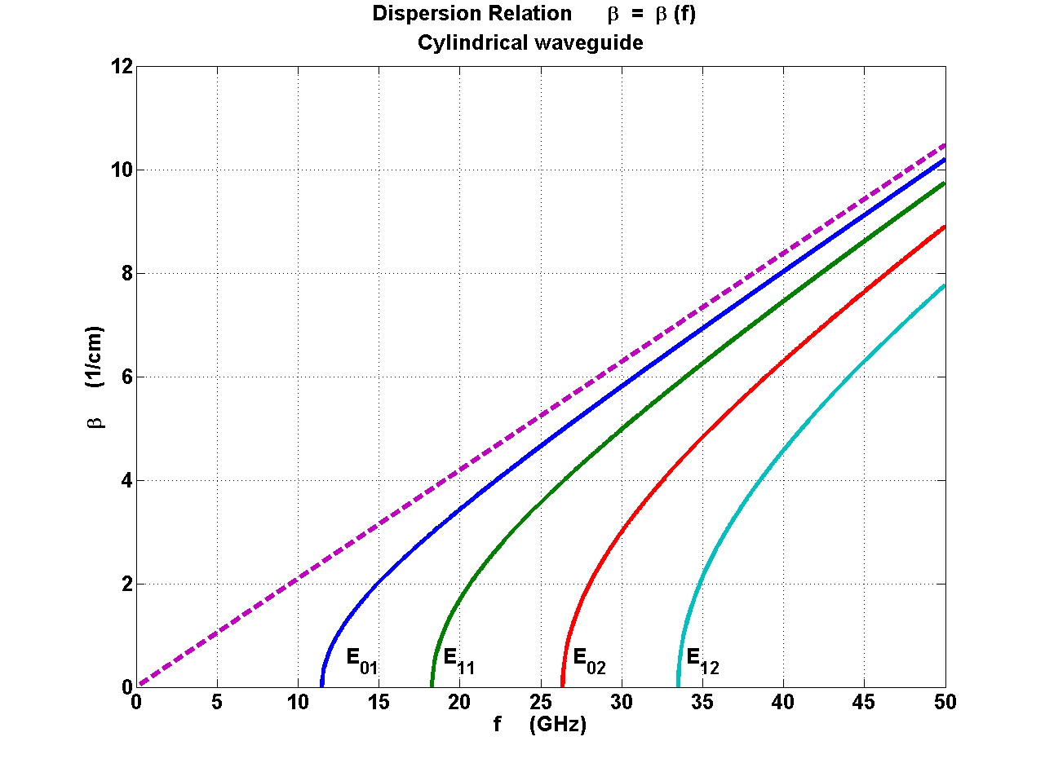
Рис.28

Дисперсионные кривые Рис.28 построены с помощью программы TM_c.m в папке \Металлические волноводы.

Используя найденный электрический потенциал Герца $Π_{nm}^{e}$ для моды $E_{nm}$ можно построить картину линий электрического и магнитного поля в плоскости xy. Заметим что в формулах (106), потенциал Герца записан в комплексном виде. Поэтому надо вначале перейти к действительным полям, и затем сделать вывод о способе построения линий электромагнитного поля в сечении волновода.
Используем формулы (27), где проекции электрического и магнитного поля, а также электрический потенциал Герца, записаны в комплексном виде. Умножаем эти поля на волновой множитель $e^{i\left(βz-ωt\right)}$, и переходим к действительной форме записи полей. В результате получаем следующие соотношения.
$\left\{\begin{aligned}&{\tilde{E}}_{x}(\vec{r},t)=-β\frac{∂Φ^{e}}{∂x}, {\tilde{E}}_{y}(\vec{r},t)=-β\frac{∂Φ^{e}}{∂y}, \\ &{\tilde{B}}_{x}(\vec{r},t)=\frac{ω}{c^{2}}\frac{∂Φ^{e}}{∂y}, {\tilde{B}}_{y}(\vec{r},t)=-\frac{ω}{c^{2}}\frac{∂Φ^{e}}{∂x} \\ &Φ^{e}(\vec{r},t)=\frac{1}{2i}\left(Π^{e}(x,y)e^{i\left(βz-ωt\right)}-{Π^{e}}^{*}(x,y)e^{-i\left(βz-ωt\right)}\right)\end{aligned}\right.$ (110)
Здесь функция $Φ^{e}(\vec{r},t)$– мнимая часть комплексного потенциала Герца, как функции координат и времени.
$$Φ^{e}(\vec{r},t)=\operatorname{Im}\left(Π^{e}(x,y)e^{i\left(βz-ωt\right)}\right)$$
Из уравнений (110) видно, что действительные векторы $\tilde{\vec{E}}, \tilde{\vec{B}}$ взаимно перпендикулярны, так как $\tilde{\vec{E}}⋅ \tilde{\vec{B}}=0$, а вектор электрического поля $\tilde{\vec{E}}$ пропорционален градиенту функции $Φ^{e}$. Отсюда следует, что линии магнитного поля $\tilde{\vec{B}}$ совпадают с эквипотенциальными линиями функции $Φ^{e}$
$Φ^{e}(x,y,z,t)=const$ (111)
в заданном сечении волновода $z=const$ в фиксированный момент времени $t=const$.
Линии электрического поля $\tilde{\vec{E}}$ задаются линиями градиента функции $Φ^{e}$.
Используя явный вид (106) потенциала Герца, получаем уравнение эквипотенциальных линий.
$A_{1}J_{n}\left(\frac{ν_{nm}}{a}r\right)\sin\left(nψ+βz-ωt\right)=const$ (112)
Здесь предполагается, что амплитуда моды $A_{1}$ действительная величина.
Для примера рассмотрим картину линий поля в сечении $z=0$ в момент времени равном четверти периода $t=T/4$.

На Рис.29 показана картина линий электрического и магнитного поля для моды $E_{01}$ с радиусом a = 1. Сплошные линии здесь линии магнитного поля, стрелки показывают направление электрического поля.

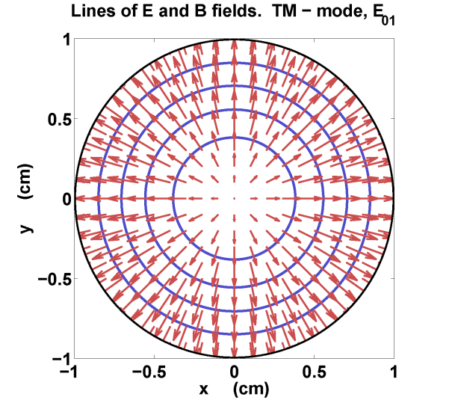
Рис.29

Линии поля Рис.8 построены с помощью программы Ec_type.m в папке \Металлические волноводы

На Рис.30 показана картина линий электрического и магнитного поля для моды $E_{11}$ с радиусом a = 1. Сплошные линии здесь линии магнитного поля, стрелки показывают направление электрического поля.

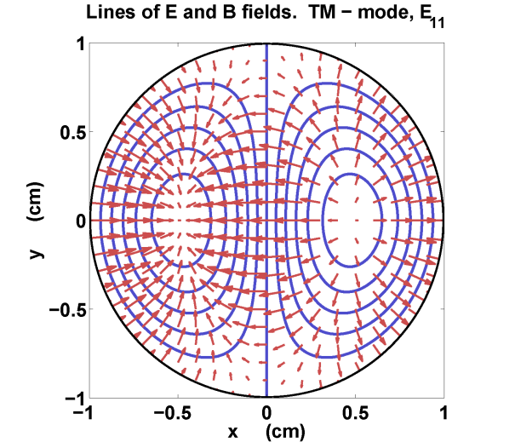
Рис.30

Найдем мощность, переносимую TM модой. Берем формулу (48) для среднего значения вектора Пойнтинга, и формулу (53) для электрического потенциала Герца. Перейдем в цилиндрическую систему координат Рис.26.
$\left\{\begin{aligned}&x=r\cos{ψ} \\ &y=r\sin{ψ}\end{aligned}\right.$ (111)

Переходим от производных по декартовым координатам $x,y$ к производным по цилиндрическим координатам $r,ψ$.
$\left\{\begin{aligned}&\frac{∂Π^{e}}{∂x}=\cos{ψ}\frac{∂Π^{e}}{∂r}-\frac{1}{r}\sin{ψ}\frac{∂Π^{e}}{∂ψ} \\ &\frac{∂Π^{e}}{∂y}=\sin{ψ}\frac{∂Π^{e}}{∂r}+\frac{1}{r}\cos{ψ}\frac{∂Π^{e}}{∂ψ}\end{aligned}\right.$ (112)
Подставляя соотношения (112) в формулу (48) получаем вектор Пойнтинга
$<{\vec{S}}_{P}> ={\vec{e}}_{z}\frac{βωε_{0}}{2}\left({\left|\frac{∂Π^{e}}{∂r}\right|}^{2}+\frac{1}{r^{2}}{\left|\frac{∂Π^{e}}{∂ψ}\right|}^{2}\right)$ (113)
Интеграл (51) для мощности записываем в цилиндрических координатах
$P=\int_{S}{\left\langle {\vec{S}}_{P}\right\rangle ⋅d\vec{S}}=\int_{0}^{a}{\int_{0}^{2π}{\left\langle S_{Pz}\right\rangle rdrdψ}}$ (114)
После подстановки (106) в (114) получаем следующее выражение для мощности.
$P=\frac{βωε_{0}}{2}2πA_{1}^{2}\int_{0}^{a}{\left\{{\left(\frac{ν_{nm}}{a}\right)}^{2}{\left[J_{n}^{'}\left(\frac{ν_{nm}}{a}r\right)\right]}^{2}+\frac{n^{2}}{r^{2}}{\left[J_{n}\left(\frac{ν_{nm}}{a}r\right)\right]}^{2}\right\}rdr}$ (115)
Интеграл из формулы (115) выпишем отдельно, и сделаем в нем замену $t=ν_{nm}r/a$.
$I=\int_{0}^{ν_{nm}}{\left\{{J^{'}}_{n}^{2}\left(t\right)+\frac{n^{2}}{t^{2}}J_{n}^{2}\left(t\right)\right\}tdt}$ (116)
Используем известные формулы для функций Бесселя.
$$J_{n}^{'}\left(t\right)=\frac{n}{t}J_{n}\left(t\right)-J_{n+1}\left(t\right)$$$J_{n}^{'}\left(t\right)=J_{n-1}\left(t\right)-\frac{n}{t}J_{n}\left(t\right)$ (117)
После подстановки формул (117) в выражение (116) интеграл $I$ принимает следующий вид.
$I=\int_{0}^{ν_{nm}}{\left\{\frac{n}{t}J_{n}\left(t\right)\left[J_{n-1}\left(t\right)+J_{n+1}\left(t\right)\right]-J_{n-1}\left(t\right)J_{n+1}\left(t\right)\right\}tdt}$ (118)
Используем известную формулу для функций Бесселя.

$\frac{n}{t}J_{n}\left(t\right)=\frac{1}{2}\left(J_{n-1}\left(t\right)+J_{n+1}\left(t\right)\right)$ (119)
После подстановки (119) в (118) интеграл принимает вид.
$I=\frac{1}{2}\int_{0}^{ν_{nm}}{\left(J_{n-1}^{2}\left(t\right)+J_{n+1}^{2}\left(t\right)\right)tdt}$ (120)
Интеграл I в форме (120) уже пригоден для численного счета, например, в пакете MATLAB. Однако оказывается возможным получить аналитическое выражение для этого интеграла.
Докажем справедливость следующего неопределенного интеграла от функций Бесселя.
$\int{J_{n}^{2}\left(t\right)}tdt=\frac{t^{2}}{2}\left(J_{n}^{2}\left(t\right)-J_{n-1}\left(t\right)J_{n+1}\left(t\right)\right)$ (121)
Для доказательства возьмем производную от правой части уравнения (121).
$${\left(\frac{t^{2}}{2}\left(J_{n}^{2}\left(t\right)-J_{n-1}\left(t\right)J_{n+1}\left(t\right)\right)\right)}^{'}=t\left(J_{n}^{2}\left(t\right)-J_{n-1}\left(t\right)J_{n+1}\left(t\right)\right)+$$$+\frac{t^{2}}{2}\left(2J_{n}\left(t\right)J_{n}^{'}\left(t\right)-J_{n-1}^{'}\left(t\right)J_{n+1}\left(t\right)-J_{n-1}\left(t\right)J_{n+1}^{'}\left(t\right)\right)$ (122)
Используем формулы (117), которым придадим следующий вид
$$J_{n-1}^{'}\left(t\right)=\frac{n-1}{t}J_{n-1}\left(t\right)-J_{n}\left(t\right) \\ J_{n+1}^{'}\left(t\right)=J_{n}\left(t\right)-\frac{n+1}{t}J_{n+1}\left(t\right)$$$J_{n}^{'}\left(t\right)=\frac{1}{2}\left(J_{n-1}\left(t\right)-J_{n+1}\left(t\right)\right)$ (123)
После подстановки (123) в уравнение (122) последний член в правой стороне приобретает следующий вид.
$\frac{t^{2}}{2}\left(\frac{2}{t}J_{n-1}\left(t\right)J_{n+1}\left(t\right)\right)$ (124)
В результате уравнение (122) превращается в следующее уравнение.
${\left(\frac{t^{2}}{2}\left(J_{n}^{2}\left(t\right)-J_{n-1}\left(t\right)J_{n+1}\left(t\right)\right)\right)}^{'}=tJ_{n}^{2}\left(t\right)$ (125)
Это доказывает справедливость неопределенного интеграла (121).

Используя формулу для неопределенного интеграла (121), вычислим определенный интеграл (120).
$I=\frac{1}{2}\left\{\frac{ν_{nm}^{2}}{2}\left(J_{n-1}^{2}\left(ν_{nm}\right)-J_{n-2}\left(ν_{nm}\right)J_{n}\left(ν_{nm}\right)\right)+\frac{ν_{nm}^{2}}{2}\left(J_{n+1}^{2}\left(ν_{nm}\right)-J_{n}\left(ν_{nm}\right)J_{n+2}\left(ν_{nm}\right)\right)\right\}$ (126)
Учтем, что $ν_{nm}$– нули функции Бесселя $J_{n}(ν_{nm})=0$. Поэтому (126) принимает вид.
$I=\frac{ν_{nm}^{2}}{4}\left\{J_{n-1}^{2}\left(ν_{nm}\right)+J_{n+1}^{2}\left(ν_{nm}\right)\right\}$ (127)
Применим формулу (119), которая в данном случае, с учетом $J_{n}(ν_{nm})=0$, примет следующий вид
$$\frac{n}{ν_{nm}}J_{n}\left(ν_{nm}\right)=\frac{1}{2}\left(J_{n-1}\left(ν_{nm}\right)+J_{n+1}\left(ν_{nm}\right)\right)$$$J_{n-1}\left(ν_{nm}\right)=-J_{n+1}\left(ν_{nm}\right)$ (128)
Окончательно формула (127) примет следующий вид.
$I=\frac{ν_{nm}^{2}}{2}J_{n+1}^{2}\left(ν_{nm}\right)$ (129)
Поэтому мощность (115) будет определяться следующей формулой.
$P=βωε_{0}πA_{1}^{2}\frac{ν_{nm}^{2}}{2}J_{n+1}^{2}\left(ν_{nm}\right)$ (130)
В формуле (130) для определенности амплитуда $A_{1}$ считается действительной величиной. Зная радиус волновода $a$, частоту излучения $ω$ и мощность P, переносимую модой $E_{nm}$, по формуле (130) можно найти амплитуду моды $A_{1}$.
Используя явный вид (106) электрического потенциала Герца, с помощью формул (27) можно найти все проекции электрического $E_{x}, E_{y}, E_{z}$ и магнитного $B_{x}, B_{y}, B_{z}$ поля TM моды. Но для цилиндрического волновода удобно найти проекции вектора электрического и магнитного поля на орты цилиндрической системы координат.
Вспоминаем формулы перехода проекций, например вектора $\vec{E}$, из декартовой системы координат, где орты ${\vec{e}}_{x}, {\vec{e}}_{y}, {\vec{e}}_{z}$, в цилиндрическую систему, где орты ${\vec{e}}_{r}, {\vec{e}}_{ψ}, {\vec{e}}_{z}$ Рис.26.
$\left\{\begin{aligned}&E_{r}=\cos{ψ} E_{x}+\sin{ψ} E_{y} \\ &E_{ψ}=-\sin{ψ} E_{x}+\cos{ψ} E_{y} \\ &E_{z}=E_{z}\end{aligned}\right.$ (131)

Используя формулы (27), (106), (112), (131) получаем проекции электрического и магнитного поля TM моды в цилиндрической системе координат.
$\left\{\begin{aligned}&E_{r}(r,ψ)=iβ_{nm}\frac{ν_{nm}}{a}A_{1}J_{n}^{'}\left(\frac{ν_{nm}}{a}r\right)e^{inψ}, \\ &E_{ψ}(r,ψ)=-β_{nm}\frac{n}{r}A_{1}J_{n}\left(\frac{ν_{nm}}{a}r\right)e^{inψ}, \\ &E_{z}(r,ψ)=g_{nm}^{2}A_{1}J_{n}\left(\frac{ν_{nm}}{a}r\right)e^{inψ},\end{aligned}\right.$ (132)
$\left\{\begin{aligned}&B_{r}(r,ψ)=\frac{ω}{c^{2}}\frac{n}{r}A_{1}J_{n}\left(\frac{ν_{nm}}{a}r\right)e^{inψ}, \\ &B_{ψ}(r,ψ)=\frac{iω}{c^{2}}\frac{ν_{nm}}{a}A_{1}J_{n}^{'}\left(\frac{ν_{nm}}{a}r\right)e^{inψ}, \\ &B_{z}(r,ψ)=0\end{aligned}\right.$ (133)
Если умножить векторы электрического $\vec{E}$ и магнитного $\vec{B}$ поля, заданные формулами (132), (133) на волновой множитель $e^{i\left(βz-ωt\right)}$, то получится волноводная мода (1) в комплексном виде. Запишем эти поля в действительном виде.
$\left\{\begin{aligned}&{\tilde{E}}_{r}(r,ψ,z,t)=-β_{nm}\frac{ν_{nm}}{a}A_{1}J_{n}^{'}\left(\frac{ν_{nm}}{a}r\right)\sin\left(nψ+βz-ωt\right), \\ &{\tilde{E}}_{ψ}(r,ψ,z,t)=-β_{nm}\frac{n}{r}A_{1}J_{n}\left(\frac{ν_{nm}}{a}r\right)\cos\left(nψ+βz-ωt\right), \\ &{\tilde{E}}_{z}(r,ψ,z,t)=g_{nm}^{2}A_{1}J_{n}\left(\frac{ν_{nm}}{a}r\right)\cos\left(nψ+βz-ωt\right),\end{aligned}\right.$ (134)
$\left\{\begin{aligned}&{\tilde{B}}_{r}(r,ψ,z,t)=\frac{ω}{c^{2}}\frac{n}{r}A_{1}J_{n}\left(\frac{ν_{nm}}{a}r\right)\cos\left(nψ+βz-ωt\right), \\ &{\tilde{B}}_{ψ}(r,ψ,z,t)=-\frac{ω}{c^{2}}\frac{ν_{nm}}{a}A_{1}J_{n}^{'}\left(\frac{ν_{nm}}{a}r\right)\sin\left(nψ+βz-ωt\right), \\ &{\tilde{B}}_{z}(r,ψ,z,t)=0\end{aligned}\right.$ (135)
Далее у действительных полей значок тильда не будем ставить. Рассмотрим поле в сечении с координатой $z=0$, в некоторый момент времени $t=t_{0}$. В этом случае из формул (134), (135) получим следующие поля.
$\left\{\begin{aligned}&E_{r}(r,ψ)=-β_{nm}\frac{ν_{nm}}{a}A_{1}J_{n}^{'}\left(\frac{ν_{nm}}{a}r\right)\sin\left(nψ-ωt_{0}\right), \\ &E_{ψ}(r,ψ)=-β_{nm}\frac{n}{r}A_{1}J_{n}\left(\frac{ν_{nm}}{a}r\right)\cos\left(nψ-ωt_{0}\right), \\ &E_{z}(r,ψ)=g_{nm}^{2}A_{1}J_{n}\left(\frac{ν_{nm}}{a}r\right)\cos\left(nψ-ωt_{0}\right),\end{aligned}\right.$ (136)
$\left\{\begin{aligned}&B_{r}(r,ψ)=\frac{ω}{c^{2}}\frac{n}{r}A_{1}J_{n}\left(\frac{ν_{nm}}{a}r\right)\cos\left(nψ-ωt_{0}\right), \\ &B_{ψ}(r,ψ)=-\frac{ω}{c^{2}}\frac{ν_{nm}}{a}A_{1}J_{n}^{'}\left(\frac{ν_{nm}}{a}r\right)\sin\left(nψ-ωt_{0}\right), \\ &B_{z}(r,ψ)=0\end{aligned}\right.$ (137)
На металлической поверхности волновода $r=a$ получаем следующие нормальные и касательные составляющие электромагнитного поля TM моды.
$\left\{\begin{aligned}&E_{r}(a,ψ)=-E_{n}(ψ)=-β_{nm}\frac{ν_{nm}}{a}A_{1}J_{n}^{'}\left(ν_{nm}\right)\sin\left(nψ-ωt_{0}\right), \\ &E_{ψ}(a,ψ)=-E_{τ}(ψ)=0, \\ &E_{z}(a,ψ)=E_{z}(ψ)=0,\end{aligned}\right.$ (138)
$\left\{\begin{aligned}&B_{r}(a,ψ)=-B_{n}(ψ)=0, \\ &B_{ψ}(a,ψ)=-B_{τ}(ψ)=-\frac{ω}{c^{2}}\frac{ν_{nm}}{a}A_{1}J_{n}^{'}\left(ν_{nm}\right)\sin\left(nψ-ωt_{0}\right), \\ &B_{z}(a,ψ)=B_{z}(ψ)=0\end{aligned}\right.$ (139)
Итак, на поверхности металлического цилиндрического волновода имеем следующие значения электрического и магнитного поля.
$\left\{\begin{aligned}&E_{n}(ψ)=β_{nm}\frac{ν_{nm}}{a}A_{1}J_{n}^{'}\left(ν_{nm}\right)\sin\left(nψ-ωt_{0}\right), \\ &B_{τ}(ψ)=\frac{ω}{c^{2}}\frac{ν_{nm}}{a}A_{1}J_{n}^{'}\left(ν_{nm}\right)\sin\left(nψ-ωt_{0}\right)\end{aligned}\right.$ (140)
Используя граничные условия (14) находим следующие значения поверхностной плотности заряда и поверхностной плотности тока.

$\left\{\begin{aligned}&ρ_{s}(ψ)=ε_{0}B_{n}(ψ), \\ &j_{sz}(ψ)=\frac{1}{μ_{0}}B_{τ}(ψ)\end{aligned}\right.$ (141)

Пример TM моды.

Рассмотрим металлический волновод круглого сечения. Возьмем следующий радиус волновода $a=5 см$. Будем рассматривать $E_{31}$ волновую моду.
С помощью формулы (109) находим частоту отсечки $f_{c}$ (cutoff frequency) для данной моды.
$$f_{c}=6.093 ГГц$$
С помощью формулы (109) и программы TM_с.m в папке \Металлические волноводы получаем дисперсионную кривую для моды $E_{31}$.

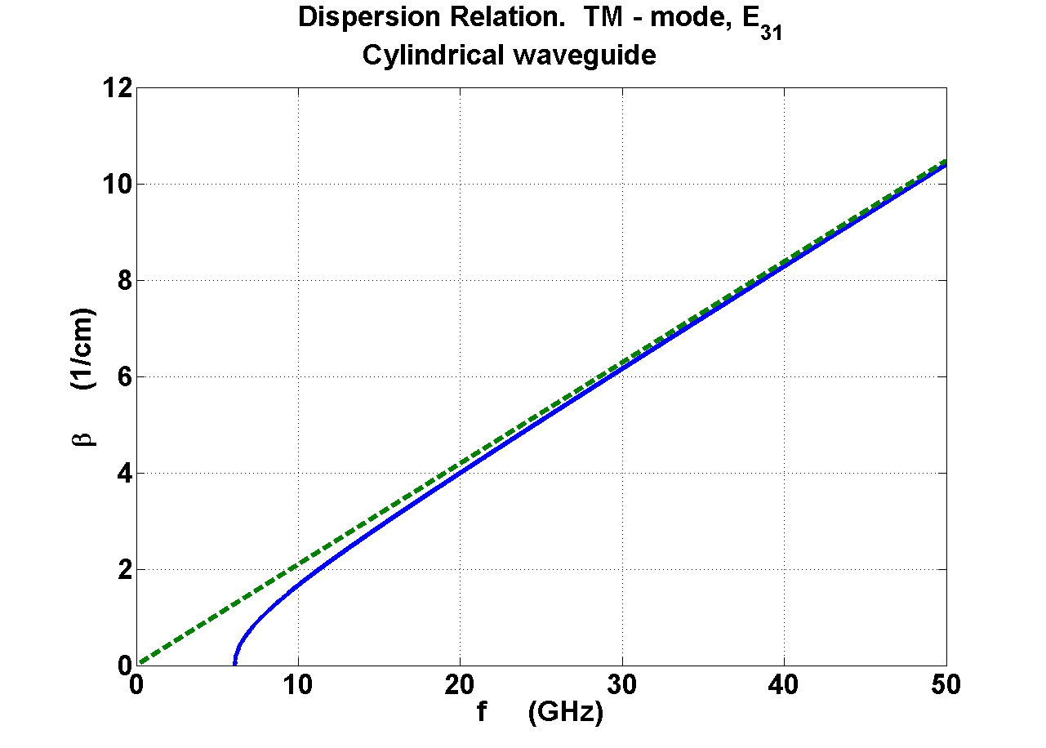
Рис.31

Картину линий электрического и магнитного поля построим с помощью программы Ec_type.m в папке \Металлические волноводы. Рассмотрим картину линий поля в сечении $z=0$ в момент времени равном одной шестой периода $t=T/6$.

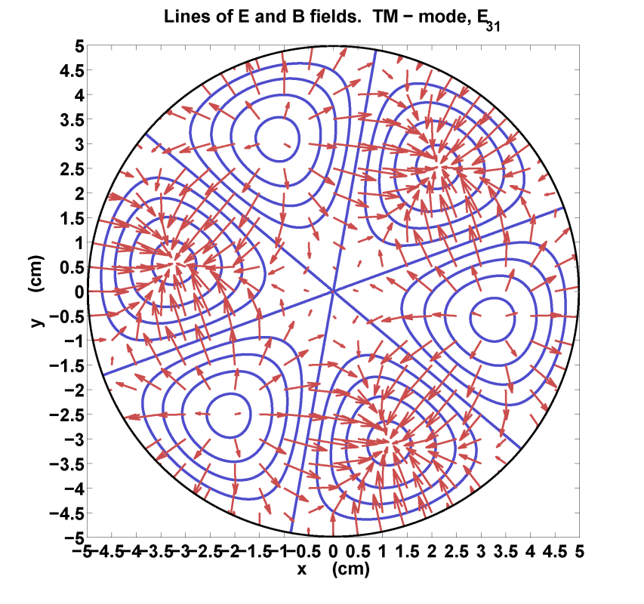
Рис.32

Выберем частоту f в 1.5 раз большую частоты отсечки.
$$f=1.5f_{c}=9.139 ГГц$$
По формуле (109) находим постоянную распространения моды $E_{31}$ на частоте f.
$$β=1.427 см^{-1}$$
По формуле (2) и (4) находим длину волны излучения и фазовую скорость.
$$λ=4.404 см, v_{p}=4.025⋅10^{10} см/с$$
Фазовая скорость моды оказалась больше скорости света. Однако групповая скорость, найденная по формуле (4) оказывается меньше скорости света.
$$v_{g}=2.236⋅10^{10} см/с$$
Возьмем мощность, переносимую модой, равную $P=100 Вт$. По формуле (130) находим амплитуду моды.
$$A_{1}=47.66 В⋅см$$
По формулам (140) найдем наибольшее значение электрического и магнитного поля на контуре волновода.
$${E-5_{max}max}_{max}$$
Здесь учтена связь магнитной индукции и напряженности магнитного поля в вакууме $\vec{B}=μ_{0}\vec{H}$.
По формулам (141) найдем наибольшее значение поверхностной плотности электрического заряда и поверхностной плотности электрического тока на контуре волновода.
$${ρ2_{s max}}_{s max}$$
Нарисуем изменение электрического и магнитного поля вдоль контура волновода. Будем двигаться вдоль контура из точки (a,0) против часовой стрелки. Координатой на контуре является переменная s, связанная с углом $ψ$, следующим соотношением.
$s=aψ, 0≤ψ≤2π$ (142)
Используя формулы (140) и соотношение (142) получаем следующую картину распределения электрического и магнитного поля вдоль контура волновода Рис.33.

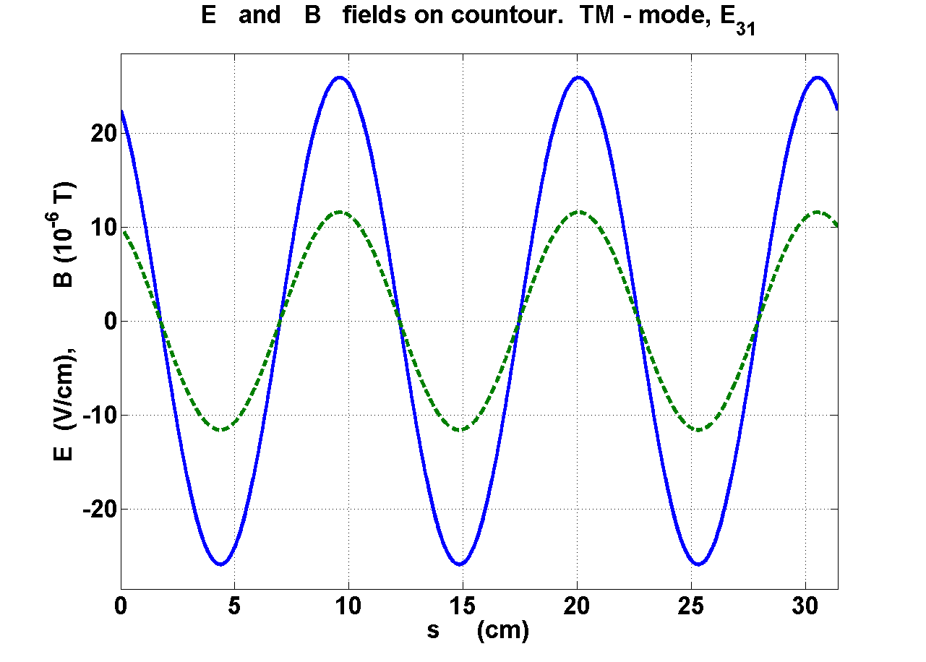
Рис.33

Используя формулы (141) и соотношение (142) получаем следующую картину распределения поверхностной плотности электрического заряда и поверхностной плотности электрического тока вдоль контура волновода Рис.34.

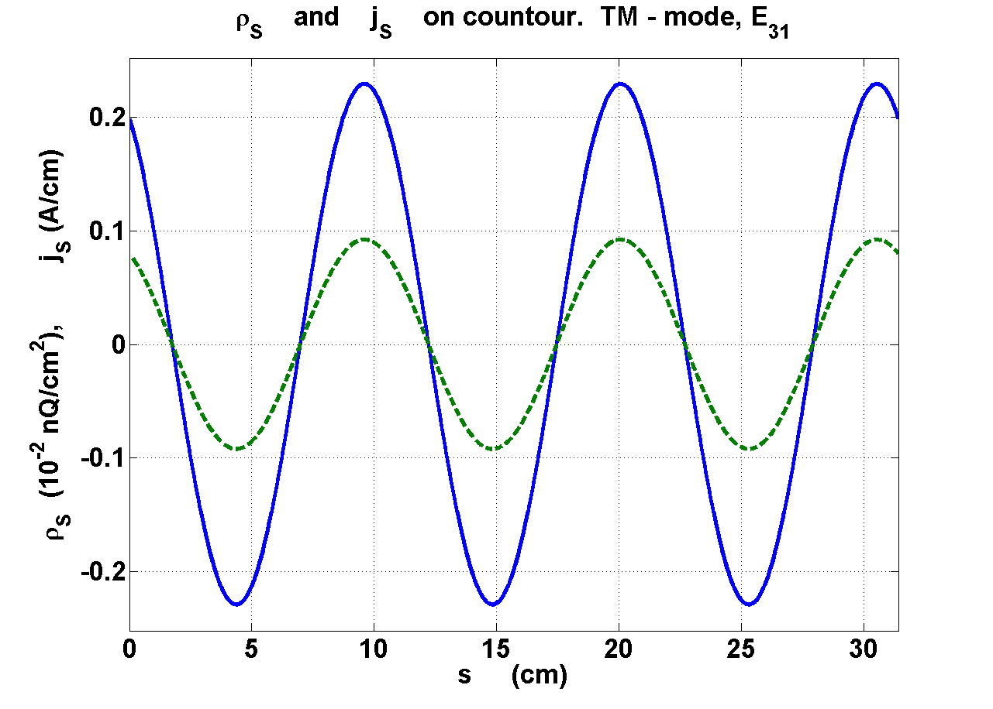
Рис.34

Рассмотрим TE волноводные моды. Граничное условие (33) теперь примет следующий вид.
$\frac{∂}{∂r}Π^{m}(a,ψ)=0, J_{n}^{'}(ga)=0$ (59)
Здесь штрих у функции Бесселя означает взятие первой производной. Для решения последнего уравнения (59) нужно знать корни первой производной функции Бесселя. Корни первой производной функции Бесселя $μ_{nm}$ находятся из следующего уравнения.
$J_{n}^{'}(μ_{nm})=0, m=1, 2, …$ (60)
Приведем некоторые значения корней первой производной функции Бесселя.

$$μ_{01}=3.832, μ_{02}=7.016, μ_{03}=10.173, μ_{04}=13.324 \\ μ_{11}=1.841, μ_{12}=5331, μ_{13}=8.836, μ_{14}=11.706 \\ μ_{21}=3.054, μ_{22}=6.706, μ_{23}=9.970, μ_{24}=13.170$$$μ_{31}=4.201, μ_{32}=8.015, μ_{33}=11.346, μ_{34}=14.586$ (61)
Если нули первой производной функции Бесселя известны, то решение уравнения Гельмгольца (49) с граничным условием (59) для магнитного потенциала Герца примет следующий вид.
$\left\{\begin{aligned}&Π_{nm}^{m}(r,ψ)=A_{2}J_{n}\left(\frac{μ_{nm}}{a}r\right)e^{inψ}, \\ &g_{nm}=\frac{μ_{nm}}{a}, n=0, 1, 2, …, m= 1, 2, …\end{aligned}\right.$ (62)
Формулы (62) определяют структуру TE волноводной моды в металлическом волноводе круглого сечения.
Из уравнений (4.117) и (4.86) находим дисперсионное соотношение для моды $H_{nm}$.
$$β=β_{nm}(ω) \\ β_{nm}(ω)=\sqrt{\frac{ω^{2}}{c^{2}}-g_{nm}^{2}}=\sqrt{\frac{ω^{2}}{c^{2}}-\frac{μ_{nm}^{2}}{a^{2}}},$$$n=0, 1, 2, …, m= 1, 2, …$ (55)

$$β_{nm}=\sqrt{\frac{ω^{2}}{c^{2}}-g_{nm}^{2}}=\sqrt{\frac{ω^{2}}{c^{2}}-\frac{μ_{nm}^{2}}{a^{2}}},$$$n=0, 1, 2, …, m= 1, 2, …$ (63)
Частоты отсечки для волновода с круглым сечением для TE мод определяются следующим выражением.
$ω_{nm}=\frac{cμ_{nm}}{a}, n=0, 1, 2, …, m= 1, 2, …$ (64)
Сравнивая формулы (55), (56) для TM мод и формул (63), (64) для TE мод видим, что структура дисперсионных кривых для этих двух поляризаций волноводных мод одинаково. Отличие только в величинах частот отсечки $ω_{nm}$. Поэтому графики дисперсионных кривых для TE мод будут качественно совпадать с кривыми для TM мод Рис.20.
Используя найденный магнитный потенциал Герца $Π_{nm}^{m}$ для моды $E_{nm}$ можно построить картину линий электрического и магнитного поля в плоскости xy. Заметим что в формулах (62), потенциал Герца записан в комплексном виде. Для построения линий электрического и магнитного поля нужно взять действительную часть от него. Поэтому линии электрического поля совпадают со следующими эквипотенциальными линиями.
$$\operatorname{Re}{}Π_{nm}^{m}(x,y)=const, \\ \left|A_{2}\right|J_{n}\left(\frac{μ_{nm}}{a}r\right)\cos\left(nψ\right)=const$$
На Рис.23 показана картина линий электрического и магнитного поля для моды $H_{01}$ с радиусом a = 1. Сплошные линии здесь линии электрического поля, стрелки показывают направление магнитного поля.
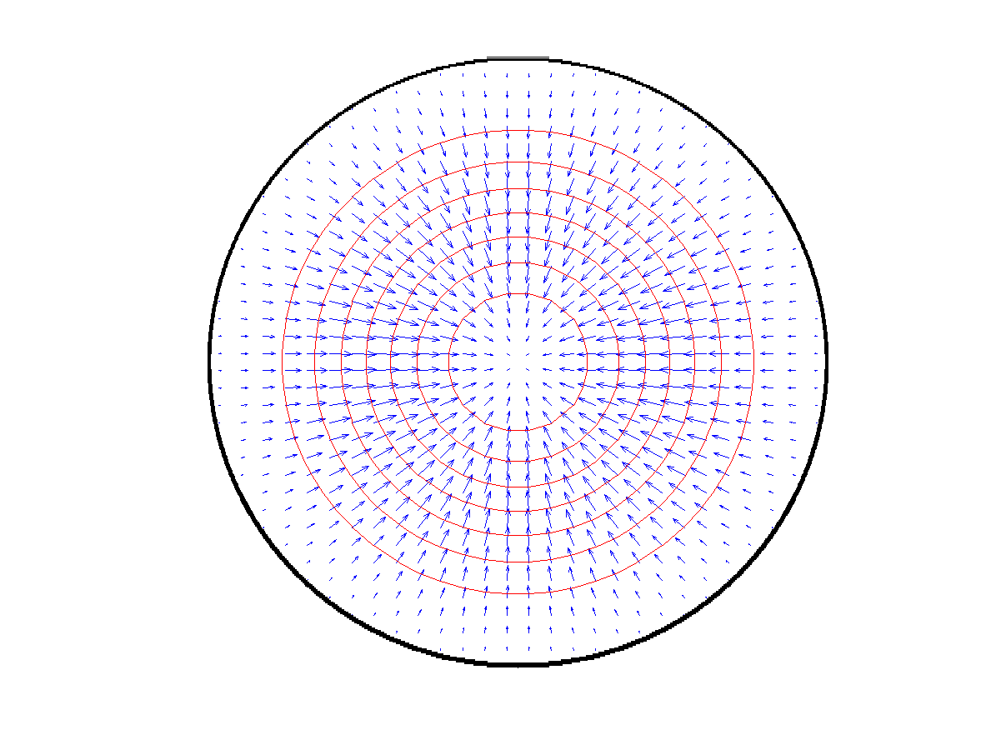
Рис.23

На Рис.24 показана картина линий электрического и магнитного поля для моды $H_{11}$ с радиусом a = 1. Сплошные линии здесь линии электрического поля, стрелки показывают направление магнитного поля.
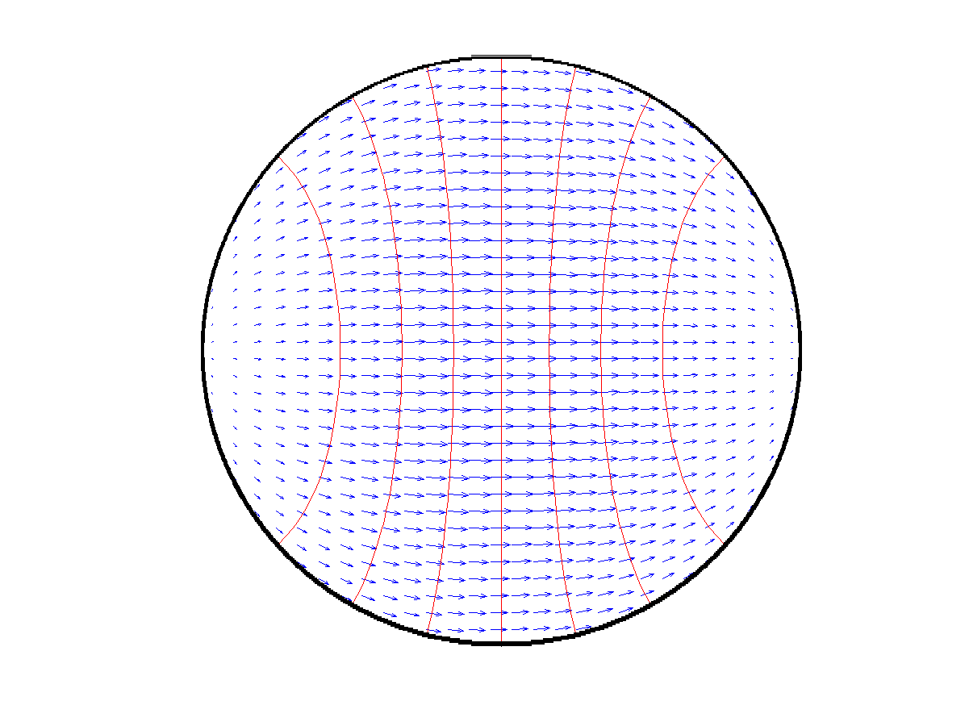
Рис.36

Найдем мощность, переносимую TE модой в цилиндрическом волноводе. Поскольку формула (106) для электрического потенциала Герца и формула (62) для магнитного потенциала Герца формально совпадают, то многие формулы для моды TM легко можно перевести в формулы для моды TE.
Берем формулу (49) для вектора Пойнтинга TE моды, и формулу (113) для вектора Пойнтинга TM моды в цилиндрической системе координат. Аналогично получаем вектор Пойнтинга для моды TE в цилиндрической системе координат.
$<{\vec{S}}_{P}> ={\vec{e}}_{z}\frac{βω}{2μ_{0}}\left({\left|\frac{∂Π^{m}}{∂r}\right|}^{2}+\frac{1}{r^{2}}{\left|\frac{∂Π^{m}}{∂ψ}\right|}^{2}\right)$ (65)
Аналогично формуле (115) для TM моды получаем формулу мощности для TE моды.
$P=\frac{βω}{2μ_{0}}2πA_{2}^{2}\int_{0}^{a}{\left\{{\left(\frac{μ_{nm}}{a}\right)}^{2}{\left[J_{n}^{'}\left(\frac{μ_{nm}}{a}r\right)\right]}^{2}+\frac{n^{2}}{r^{2}}{\left[J_{n}\left(\frac{μ_{nm}}{a}r\right)\right]}^{2}\right\}rdr}$ (66)
Основное отличие формулы (66) для мощности TE моды от формулы (115) для мощности TM моды, состоит в следующем. В формуле (115) $ν_{nm}$– нули функции Бесселя, а формуле (66) $μ_{nm}$– нули производной функции Бесселя.
$J_{n}(ν_{nm})=0, J_{n}^{'}(μ_{nm})=0$ (67)
В остальном формулы (66) и (115) имеют одинаковую структуру.
Интеграл из формулы (66) выпишем отдельно, и сделаем в нем замену $t=μ_{nm}r/a$.
$I=\int_{0}^{μ_{nm}}{\left\{{J^{'}}_{n}^{2}\left(t\right)+\frac{n^{2}}{t^{2}}J_{n}^{2}\left(t\right)\right\}tdt}$ (68)
Используя формулы (120), (126) вычисляем интеграл (68).
$$I=\frac{1}{2}\left\{\frac{μ_{nm}^{2}}{2}\left(J_{n-1}^{2}\left(μ_{nm}\right)-J_{n-2}\left(μ_{nm}\right)J_{n}\left(μ_{nm}\right)\right)+\right.$$$\left. +\frac{μ_{nm}^{2}}{2}\left(J_{n+1}^{2}\left(μ_{nm}\right)-J_{n}\left(μ_{nm}\right)J_{n+2}\left(μ_{nm}\right)\right)\right\}$ (69)
Преобразуем формулу (69)
$$I=\frac{μ_{nm}^{2}}{4}\left\{J_{n-1}^{2}\left(μ_{nm}\right)+J_{n+1}^{2}\left(μ_{nm}\right)-\right.$$$\left. -J_{n}\left(μ_{nm}\right)\left(J_{n-2}\left(μ_{nm}\right)+J_{n+2}\left(μ_{nm}\right)\right)\right\}$ (70)
Применим формулу (117) для нашего случая.

$$J_{n}^{'}\left(μ_{nm}\right)=\frac{n}{μ_{nm}}J_{n}\left(μ_{nm}\right)-J_{n+1}\left(μ_{nm}\right)$$$J_{n}^{'}\left(μ_{nm}\right)=J_{n-1}\left(μ_{nm}\right)-\frac{n}{μ_{nm}}J_{n}\left(μ_{nm}\right)$ (71)
Учитывая, что $μ_{nm}$– ноль производной функции Бесселя (67) из (71) получаем следующие полезные формулы.
$J_{n-1}\left(μ_{nm}\right)=J_{n+1}\left(μ_{nm}\right)=\frac{n}{μ_{nm}}J_{n}\left(μ_{nm}\right)$ (72)
Используя формулу (119) дважды, можно получить следующую формулу.
$$J_{n-2}\left(μ_{nm}\right)+J_{n+2}\left(μ_{nm}\right)=$$$=\frac{2}{μ_{nm}}\left(\left(n-1\right)J_{n-1}\left(μ_{nm}\right)+\left(n+1\right)J_{n+1}\left(μ_{nm}\right)\right)-2J_{n}\left(μ_{nm}\right)$ (73)
Используя (72) формуле (73) можно придать следующий вид.
$J_{n-2}\left(μ_{nm}\right)+J_{n+2}\left(μ_{nm}\right)=\left(\frac{4n^{2}}{μ_{nm}^{2}}-2\right)J_{n}\left(μ_{nm}\right)$ (74)
Окончательно, используя формулы (72) и (74) интеграл можно записать в следующем виде.
$I=\frac{1}{2}\left(μ_{nm}^{2}-n^{2}\right)J_{n}^{2}\left(μ_{nm}\right)$ (75)
Учитывая, что интеграл I (68) по определению положительная величина, то формула (75) доказывает следующее неравенство для нулей производной функции Бесселя.
$$μ_{nm}>n$$
Приведенные выше (61) значения нулей производной функции Бесселя удовлетворяют этому неравенству.
После подстановки (75) в выражение (66) формула мощности для TE моды принимает следующий вид.
$P=\frac{βωπ}{μ_{0}}A_{2}^{2}\frac{1}{2}\left(μ_{nm}^{2}-n^{2}\right)J_{n}^{2}\left(μ_{nm}\right)$ (76)

Задание 3. Нахождение физических параметров данной волноводной моды в металлическом волноводе прямоугольного сечения МВПС

- Для данной волноводной моды $E_{nm}$ или $H_{nm}$, для данных параметров волновода найти частоту отсечки $f_{nm}$ и рабочую частоту $f=1.5⋅f_{nm}$ в ГГц.
- Для данной моды на заданной частоте найти постоянную распространения $β_{nm}$ в $см^{-1}$.
- Найти длину волны $λ$ волноводной моды в $см$.
- Найти фазовую и групповую скорость моды на данной частоте.
- Для данной мощности излучения P найти амплитуду моды $A_{1}$ в $В⋅см$, или $A_{2}$ в $Тл⋅см^{2}$.
- Найти в точках контура сечения волновода $E_{n max}$ в $В/см$, $B_{τ max}$ в $Тл$, $B_{z max}$ в $Тл$, $H_{τ max}$ в $А/см$, $H_{z max}$ в $А/см$.
- Найти в точках контура сечения волновода $ρ_{S max}$ в $нКл/см^{2}$, $j_{τ max}$ в $А/см$, $j_{z max}$ в $А/см$

Задание 4. Построение дисперсионной кривой для данной моды МВПС

Для данной волноводной моды $E_{nm}$ или $H_{nm}$, для данных параметров волновода нарисовать дисперсионную кривую зависимости постоянной распространения $β$ от частоты $f$.
Требования. Менять оформление картины.

Задание 5. Построение линий электрического и магнитного поля данной моды в сечении МВПС.

Для данной волноводной моды $E_{nm}$ или $H_{nm}$, для данных параметров волновода нарисовать линии электрического и магнитного поля в сечении волновода..
Требования. Менять оформление картины, менять число линий поля, менять толщину и цвет линий поля.

Задание 6. Построение распределения полей данной моды вдоль контура сечения МВПС

Для данной волноводной моды $E_{nm}$ или $H_{nm}$, для данных параметров волновода нарисовать вдоль сечения волновода распределение полей $E_{n}(s)$ в $В/см$, $B_{τ}(s)$ в $10^{-6}Тл$, $B_{z}(s)$ в $10^{-6}Тл$.
Требования. Менять оформление картины.

Задание 7. Построение распределения поверхностного заряда и поверхностного тока вдоль контура сечения МВПС

Для данной волноводной моды $E_{nm}$ или $H_{nm}$, для данных параметров волновода нарисовать вдоль сечения волновода распределение поверхностного заряда и поверхностного тока $ρ_{S}(s)$ в $10^{-2}нКл/см^{2}$, $j_{τ}(s)$ в $А/см$, $j_{z}(s)$ в $А/см$.
Требования. Менять оформление картины.

Задание 8. Нахождение физических параметров данной волноводной моды в металлическом волноводе круглого сечения МВКС

- Для данной волноводной моды $E_{nm}$ или $H_{nm}$, для данных параметров волновода найти частоту отсечки $f_{nm}$ и рабочую частоту $f=1.5⋅f_{nm}$ в ГГц.
- Для данной моды на заданной частоте найти постоянную распространения $β_{nm}$ в $см^{-1}$.
- Найти длину волны $λ$ волноводной моды в $см$.
- Найти фазовую и групповую скорость моды на данной частоте.
- Для данной мощности излучения P найти амплитуду моды $A_{1}$ в $В⋅см$, или $A_{2}$ в $Тл⋅см^{2}$.
- Найти в точках контура сечения волновода $E_{n max}$ в $В/см$, $B_{τ max}$ в $Тл$, $B_{z max}$ в $Тл$, $H_{τ max}$ в $А/см$, $H_{z max}$ в $А/см$.
- Найти в точках контура сечения волновода $ρ_{S max}$ в $нКл/см^{2}$, $j_{τ max}$ в $А/см$, $j_{z max}$ в $А/см$

Задание 9. Построение дисперсионной кривой для данной моды МВКС

Для данной волноводной моды $E_{nm}$ или $H_{nm}$, для данных параметров волновода нарисовать дисперсионную кривую зависимости постоянной распространения $β$ от частоты $f$.
Требования. Менять оформление картины.

Задание 10. Построение линий электрического и магнитного поля данной моды в сечении МВКС.

Для данной волноводной моды $E_{nm}$ или $H_{nm}$, для данных параметров волновода нарисовать линии электрического и магнитного поля в сечении волновода..
Требования. Менять оформление картины, менять число линий поля, менять толщину и цвет линий поля.

Задание 11. Построение распределения полей данной моды вдоль контура сечения МВКС

Для данной волноводной моды $E_{nm}$ или $H_{nm}$, для данных параметров волновода нарисовать вдоль сечения волновода распределение полей $E_{n}(s)$ в $В/см$, $B_{τ}(s)$ в $10^{-6}Тл$, $B_{z}(s)$ в $10^{-6}Тл$.
Требования. Менять оформление картины.

Задание 12. Построение распределения поверхностного заряда и поверхностного тока вдоль контура сечения МВКС

Для данной волноводной моды $E_{nm}$ или $H_{nm}$, для данных параметров волновода нарисовать вдоль сечения волновода распределение поверхностного заряда и поверхностного тока $ρ_{S}(s)$ в $10^{-2}нКл/см^{2}$, $j_{τ}(s)$ в $А/см$, $j_{z}(s)$ в $А/см$.
Требования. Менять оформление картины.

Варианты к заданиям 1-5.

Вариант | Мощность излучения  $$Вт$$ | Поляризация моды | Размеры волновода  $$см$$
1 | 1000 | $$E_{11}$$ | $$a=2, b=1$$
2 | 800 | $$H_{11}$$ | $$a=3, b=1$$
3 | 600 | $$E_{12}$$ | $$a=3, b=2$$
4 | 400 | $$E_{21}$$ | $$a=1, b=2$$
5 | 1000 | $$H_{01}$$ | $$a=1, b=3$$
6 | 800 | $$H_{11}$$ | $$a=2, b=1$$
7 | 600 | $$H_{10}$$ | $$a=2, b=3$$
8 | 400 | $$H_{12}$$ | $$a=2, b=1$$
9 | 1000 | $$H_{21}$$ | $$a=3, b=1$$
10 | 800 | $$E_{13}$$ | $$a=3, b=2$$
11 | 600 | $$E_{31}$$ | $$a=1, b=2$$
12 | 400 | $$H_{13}$$ | $$a=1, b=3$$
13 | 1000 | $$H_{31}$$ | $$a=2, b=3$$
14 | 800 | $$E_{23}$$ | $$a=2, b=1$$
15 | 600 | $$E_{32}$$ | $$a=3, b=1$$
16 | 400 | $$H_{23}$$ | $$a=3, b=2$$
17 | 1000 | $$H_{32}$$ | $$a=1, b=2$$

Варианты к заданиям 6-10.

Вариант | Мощность излучения  $$Вт$$ | Поляризация моды | Радиус волновода  $$см$$
1 | 1000 | $$E_{11}$$ | $$a=2$$
2 | 800 | $$H_{11}$$ | $$a=3$$
3 | 600 | $$E_{12}$$ | $$a=4$$
4 | 400 | $$E_{21}$$ | $$a=5$$
5 | 1000 | $$H_{01}$$ | $$a=2$$
6 | 800 | $$H_{11}$$ | $$a=3$$
7 | 600 | $$H_{10}$$ | $$a=4$$
8 | 400 | $$H_{12}$$ | $$a=5$$
9 | 1000 | $$H_{21}$$ | $$a=2$$
10 | 800 | $$E_{13}$$ | $$a=3$$
11 | 600 | $$E_{31}$$ | $$a=4$$
12 | 400 | $$H_{13}$$ | $$a=5$$
13 | 1000 | $$H_{31}$$ | $$a=2$$
14 | 800 | $$E_{23}$$ | $$a=3$$
15 | 600 | $$E_{32}$$ | $$a=4$$
16 | 400 | $$H_{23}$$ | $$a=5$$
17 | 1000 | $$H_{32}$$ | $$a=2$$

